常州市新桥中学2012—2013学年度高一年级第一学期期中考试
政治学科试卷（2012年11月）
出卷人：郑小玉 审卷人：高一备课组
一 、单项选择题：下列各题的四个选项中，只有一项是符合题意的。请在答题卡上填涂你认为正确的选项（共30题，每小题2分，共60分）
1、商品的基本属性有( )
①使用价值 ②交换价值 ③价值 ④质量
A.①②③④ B.③④ C.①② D.①③
2、货币的本质是( )
A.一般等价物 B.等价物 C.商品 D.劳动产品
3、货币出现以后，人们把货币看得很神秘，使货币成为财富的一般代表，这是因为( )
A.货币是商品交换的产物 B.货币是商品，有价值
C.货币是金银，有价值 D.货币的是一般等价物
4、下图所体现的货币的基本职能是( )
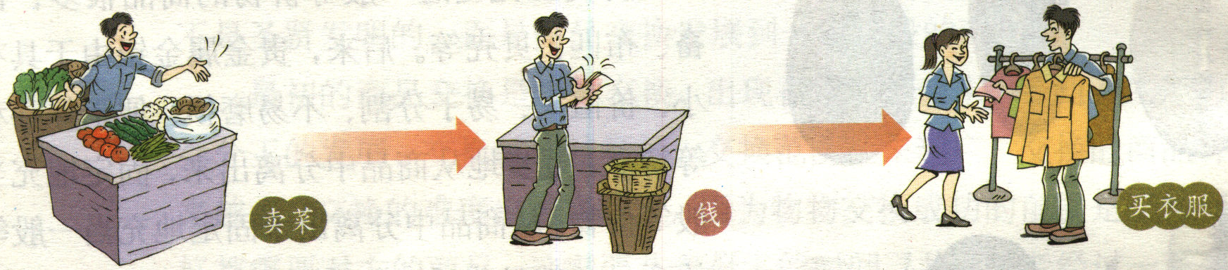

A.价值尺度 B.流通手段 C.贮藏手段 D.支付手段
5、纸币是由国家发行的强制使用的货币符号，这就是说( )
①国家有权发行纸币 ②纸币的面值是由国家规定的
③国家可以任意发行纸币 ④纸币作为货币也是有价值的
A.①② B.①④ C. ②③ D.①②④
6、如果一年里全社会销售商品总量为8000亿件，平均价格水平为9元，这一年里货币平均周转6次。那么这一年里货币发行量应该为 亿元。如果这一年里货币平均周转6次。那么这一年里货币发行量应为 亿元。如果这一年实际发行了24000亿元纸币，这时的一元相当于过去的 元，这就有可能引起 。（ ）
A．12000 0．5 通货膨胀 B．12000 1 通货紧缩
C．24000 2 通货膨胀 D．24000 1 通货紧缩
7、下列哪种物品属于商品 （ ）
A．小明在一次探险中发现的一颗宝石 B．含有三聚氰胺的问题牛奶
C．农民自家小院内种的用于自己吃的小菜 D．商场中摆设的电视机
汇率是经常变动的。回答8～9题。
8、2011年8月30日人民币对美元的汇率基准价为638.49，而2010年8月30日人民币对美元的汇率基准价为680.25。这意味着( )
①美元的汇率升高 ②美元的汇率跌落 ③人民币汇率升高 ④人民币汇率跌落
A.②④ B.①④ C.②③ D.①③
9、根据上题的结论，说明这一变动对我国经济的影响( )
①有利于进口 ②有利于出口 ③有利于对外投资 ④有利于引进外资
A.①③ B.②④ C.①④ D.②③
10、小张曾在网上看中了标价为5欧元的一件小饰品，那时的汇率为1欧元＝10元人民币。一个月后，欧元升值了5％。此时，用人民币购买这件小饰品，小张要比一个月前( )
A.多支付人民币0.5元 B.人民币对外汇贬值了
C.少支付人民币2.5元 D.多支付人民币2.5元
11、在市场上某种商品的价格有时高有时低，而最终决定价格的是( )
A.价值 B.质量 C.供求 D.消费
12、假定某地区鞋业生产出现下列三种情形：⑴甲鞋厂劳动生产率首先提高。该部门劳动生产率不变；⑵鞋业部门劳动生产率普遍提高，甲厂劳动生产率不变；⑶甲厂与本部门的劳动生产率同步提高。在上述三种情形中，甲厂每双鞋的价值量依次发生的变化是 （ ）
A.减少 减少 增加 B.增加 增加 减少
C.减少 增加 不变 D.不变 减少 减少
13、企业在市场竞争中要采用先进的生产技术，不断提高劳动生产率。这是因为( )
A.产品技术含量的高低决定价格的高低
B.企业降低劳动消耗可以减少社会必要劳动时间
C.减少个别劳动时间能形成价格优势
D.采用先进技术能提高产品质量和价值量
14、如果你对大人们说：“我看到一幢用玫瑰色的砖盖成的漂亮的房子，它的窗户上有天竺葵，屋顶上还有鸽子……”他们怎么也想象不出这种房子有多么好。必须对他们说：“我看见了一幢标价十万法郎的房子。”那么他们就惊叫道：“多么漂亮的房子啊！”材料中提到的“十万法郎”是（ ）
①房子的价格 ②房子的价值
③在执行货币的流通手段职能 ④在执行货币的价值尺度职能
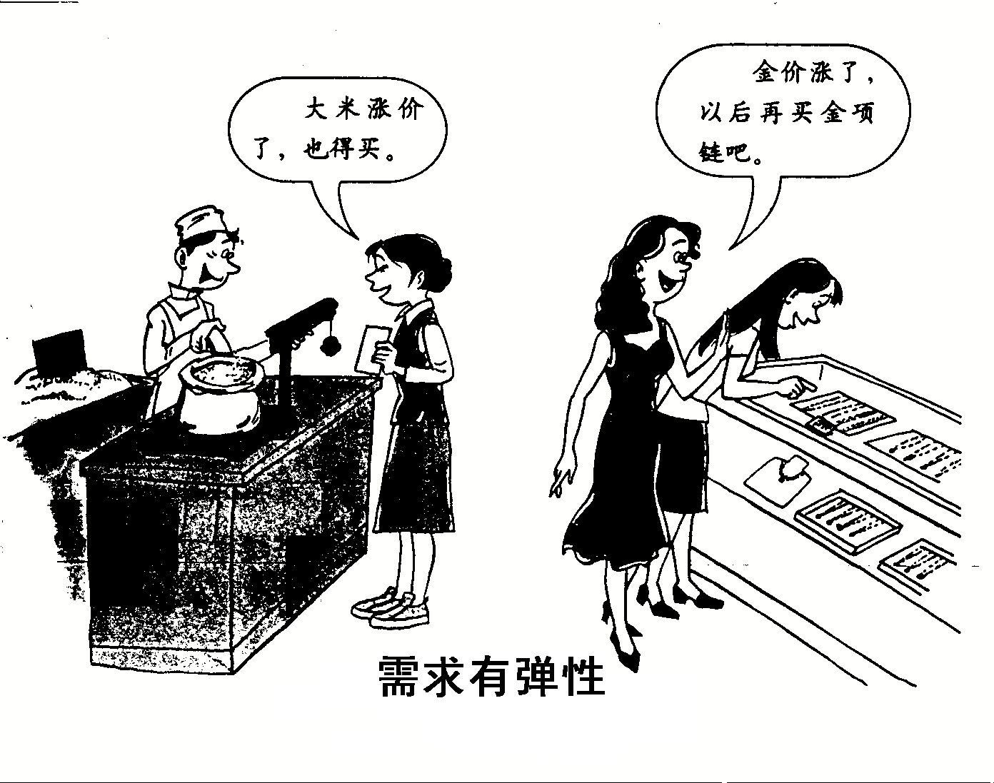
A.①② B.①④ C.②③ D.③④
大米涨价
了，也得买。
金涨价了，以
后再买金项链吧。
15、阅读右边的漫画。漫画说明( )
①不同商品需求量对价格变动的反应程度是不同的
②价格变动对生活必需品需求量的影响较小
③价格变动对高档耐用品需求量的影响较小
④价格变动对各种商品需求量的影响大同小异
A.①② B.②③ C.①③ D.①④
16、商品的价值量由生产该商品的_____决定。（ ）
A.劳动时间 B.有效劳动时间
C.社会必要劳动时间 D.个别劳动时间
生产同样一个茶杯，甲耗费3小时劳动时间，乙耗费2小时劳动时间，丙耗费1小时劳动时间。回答17～18题
17、甲、乙、丙三人生产出来的茶杯的价值量（ ）
A.一样大 B.甲最大，乙最小
C.乙最大，丙最小 D.无法比较
18、甲、乙、丙三人中，最有可能盈利的是( )
A.甲 B.乙 C.丙 D.不确定
19、假设10年前我国台式电脑的价值是400小时，目前该行业的劳动生产率提高一倍，这样，其价值应是( )
A.800小时 B.400小时 C.200小时 D.100小时
20、“旧时王谢堂前燕，飞入寻常百姓家”常被用来形容过去的一些昂贵商品现在变成了大
众消费品，造成这种变化的根本原因 （ ）
A．社会劳动生产率提高 B．大众消费观念发生变化
C．人民生活质量提高 D．商品市场日益繁荣
21、下列四幅图中，能正确表示价值规律表现形式的是( )
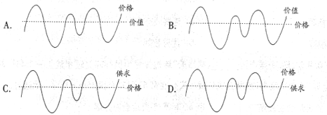

22、长期以来，黄金能作为一种防范通货膨胀的手段，是因为黄金具有 （ ）
A．价值尺度的职能 B．流通手段的职能
C．贮藏手段的职能 D．世界货币的职能
23、2012年9月20日，某中学的一位校长到北京出差，通过网上查询发现自己信用卡里的余额不多，在这种情况下，他还是在某大型超市购买了一些必需品，然后打电话让家人向他的信用卡里打了3000元现金。这一过程涉及信用卡功能的有 （ ）
①查询 ②消费 ③转账 ④存款 ⑤贷款
A．①②④⑤ B．①③④⑤ C．②③④⑤ D．①②③⑤
24、如果A商品和B商品的关系如下表，则B商品中①②应分别是 （ ）
关系 | A商品 |  | B商品
互为替代品 | 价格上涨 | 需求量减少 | ①
互补商品 | 价格下跌 | 需求量增加 | ②
A．需求量增加 需求量减少 B．需求量增加 需求量增加
C． 需求量减少 需求量增加 D． 需求量减少 需求量减少
国家图书馆建馆100年来，积极服务于广大消费者，见证了国人读书的历程和变化，为我国社会文明进步作出了巨大贡献。据此回答25—26题
25、到图书馆有偿借阅图书属于（ ）
A．劳务消费 B．钱货两清的消费 C．发展资料消费 D．享受资料消费
26、近年来图书、音像市场火爆说明( )
A．社会消费结构呈现新趋势 B．人人确立理性消费观
C．恩格尔系数上升，人民生活水平提高 D．图书、音像市场属于卖方市场
27、拉动我国房价上涨的因素可能有 ( )
①生产商品房的社会劳动生产率不断提高 ②供求影响价格，商品房供不应求
③人民生活水平提高，购买力增强 ④人们“买涨不买跌”的消费心理
A．①②③ B．①②④ C．①③④ D．②③④
28、企业热衷于请当红明星担任产品形象代言人。该行为主要是利用了消费者的( )
A．攀比心理 B．求异心理 C．从众心理 D．求名心理
29、某优质大米在我国市场每公斤售价近100元，约为普通大米价格的20倍，但在北京、上海等发达城市其销售状况依然良好。这体现了（ ）
A．收入是影响消费的主要因素 B．求异心理是影响消费的重要因素
C．价格是影响消费的主要因素 D．攀比心理是影响消费的重要因素
30、金钱是财富的象征，作为青年学生对待金钱的正确态度是 （ ）
①要取之有道，靠诚实劳动和合法经营致富 ②要用之有度，花钱要有所节制
③有钱能使鬼推磨，要采取一切手段攫取金钱 ④要用之有益，把钱用于做有意义的事
A.①②③ B.②③④ C.①③④ D.①②④

二 、判断题：请把答案填在答题卡上。正确的填A，错误的填B（共10题，每小题1分，共10分）
31、价格是价值的基础，供求关系决定价格。（ ）
32、纸币的发行量应以流通中的商品总量为限度。（ ）
33、外币汇率跌落，外币币值升值，本国货币币值贬值（ ）
34、任何商品都是价值和使用价值的统一体。（ ）
35、企业提高劳动生产率的直接后果是能降低其产品的社会必要劳动时间。（ ）
36、商品流通的公式是:商品—货币—商品。（ ）
37、“物以稀为贵”是买方市场存在的现象。（ ）
38、随着人们收入差距的缩小，社会总体消费水平提高。（ ）
39、等价交换原则是指每次交换商品的价格与价值相一致。（ ）
40、货币随着商品的出现而产生。（ ）

三、简析题（共3题，30分）
注意：1、主观题的答案写在答卷纸上。
2、请注意规范答题！

41、（9分）低碳经济是以低耗能、低污染、低排放为基础的经济模式，是未来新的经济增长点。低碳商品上市初期，价格往往会高于同类非低碳商品，但最终其价格会下降。
运用经济生活的有关知识，回答下列问题:
(1)说明低碳商品的价格为什么会出现下降的趋势?
(2)低碳商品的价格的下降会给生产企业带来怎样的影响?

42、（12分）2011年底瓶装液化气价格已从9月份的85元一瓶涨到90多元。有些液化气站于12月份又把价格调至100多元一瓶。
面对气价上涨，使用瓶装液化气的居民可能的选择是什么？请说明选择的理由。

43、（9分）综合探究题
目前，高中生或多或少有些零花钱，将来走上社会也必然要与钱打交道。高一（1）班举行了一次有关中学生消费状况调查，开展研究性学习活动。下面是高一（1）班 收集到本班王同学以下有关材料：
8月份家庭收入 |  | 8月份该同学消费支出 |  |  |  |  | 8月份该同学资金情况
父亲工资 | 母亲工资 | 请同学吃饭 | 同学互送礼品 | 买个性化服饰 | 买MP3 | 伙食费支出 | 向父母要 | 向别人借
700元 | 500元 | 150元 | 60元 | 100元 | 300元 | 220元 | 600元 | 230元
(1)根据材料，王同学可能存在什么样的消费心理？
(2)如果就王同学的消费让你与他进行一次谈话，请写出你的谈话要点。

常州市新桥中学2012—2013学年度高一年级第一学期期中考试
政治学科答题卷（2012年11月）
注意：１、选择题和判断题答案填涂在答题卡上。
……………………………………装……………………………………订……………………………………线………………………………
学校—————————————— 班级———————————— 姓名—————————————— 准考证号———————————————

２、主观题注意答题规范！
41、

42、

43、

常州市新桥中学2012～2013年度第一学期
高一年级政治学科期中试卷答案
一 、单项选择题：下列各题的四个选项中，只有一项是符合题意的。请在答题卡上填涂你认为正确的选项（共30题，每小题2分，共60分）
1 | 2 | 3 | 4 | 5 | 6 | 7 | 8 | 9 | 10 | 11
D | A | D | B | A | A | D | C | A | D | A
12 | 13 | 14 | 15 | 16 | 17 | 18 | 19 | 20 | 21 | 22
D | C | B | A | C | A | C | C | A | A | C
23 | 24 | 25 | 26 | 27 | 28 | 29 | 30
A | B | C | A | D | C | A | D
二 、判断题：请把答案填在答题卡上。正确的填A，错误的填B（共10题，每小题1分，共10分）
31 | 32 | 33 | 34 | 35 | 36 | 37 | 38 | 39 | 40
B | B | B | A | B | A | B | A | B | B
三、简析题（共3题，30分）
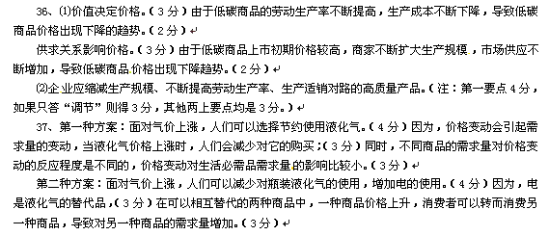
43、（1）①从众心理。生日请同学吃饭、同学互送礼品等可能是一种从众心理引发的消费。（1分）
②求异心理。购买个性化服饰，标新立异，可能是求异心理引发的消费。（1分）
③攀比心理。娱乐消费向流行看齐，人情消费向成人看齐，可能是攀比心理引发的消费。（1分）
（2）①量入为出，适度消费。要根据自己家庭的收入水平进行消费。（2分） ②避免盲从，理性消费。个人消费不追赶时髦，不盲目超支。大量的负债消费不仅给家庭资金带来了紧张，也不利于个人的成长，同时还会增加自己的诚信风险。（2分） ③勤俭节约，艰苦奋斗。应懂得父母的钱来之不易，要珍惜父母的劳动成果。（2分）
（如从其他方面回答，只要言之有理，也可以酌情给分）

